Міністерство освіти і науки України
Національний технічний університет України
«Київський політехнічний інститут імені Ігоря Сікорського»
Факультет інформатики та обчислювальної техніки
Кафедра обчислювальної техніки

Лабораторна робота №5
з дисципліни
«Алгоритми і структури даних»

Перевірила:
Сергієнко А. А.
Виконала:
студентка групи ІО-82
Тарасенко Юлія
номер у списку групи: 22

Київ 2018

Мета лабораторної роботи
Метою лабораторної роботи No2.1. «Алгоритми двійкового пошуку» є засвоєння теоретичного матеріалу та набуття практичних навичок рішення задачі пошуку заданої категорії елементів за допомогою різних алгоритмів методу двійкового пошуку у двовимірних масивах.
Постановка задачі
1. Написати програму розв’язання задачі пошуку (за варіантом)
у двовимірному масиві (матриці) методом двійкового пошуку.
Алгоритм двійкового пошуку задається варіантом завдання.
2.Розміри матриці m та n взяти самостійно у межах від 7 до 10.
3. При тестуванні програми необхідно підбирати такі вхідні
набори початкових значеннь матриці, щоб можна було легко відстежити коректність виконання пошуку і ця коректність була б протестована для всіх можливих випадків. З метою тестування дозволяється використовувати матриці меншого розміру.

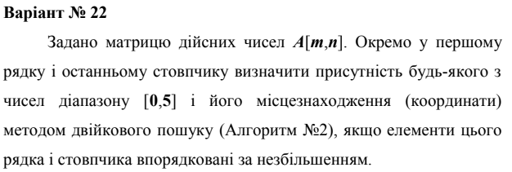
Текст програми
#include <stdio.h>
#include <stdlib.h>
#include <stdbool.h>
#include <locale.h>

int main()
{
setlocale(LC_ALL, "rus");
short n,m,half,x1,y1;
bool flag,flag1;
float a[7][7];
n=m=7;
for(int i=0;i<n;i++){
for (int j=0; j<m;j++){
scanf("%f",&a[i][j]);
}
}
printf("\n");
for (int k=0;k<n;k++){
for (int j=0;j<m;j++){
printf("%.1f ", a[k][j]);
}
printf("\n");
}
printf("\n");
flag=true;
half=3;
x1=-1;
y1=-1;
flag1=false;
while (flag){
if ((half>=m) || (half<0)){
break;
x1=-1;
}
if (flag1){
if (a[0][half] > 5)
flag=false;
else
if ((a[0][half] < 5) && (a[0][half] > 0)){
x1=1;
y1=half+1;
half--;
}
}
else{
if (a[0][half] < 0){
half--;
}
else
if (a[0][half] > 5){
half++;
}
else{
x1=1;
y1=half+1;
half--;
flag1=true;
}
}
}
if (x1>=0)
printf("coord 1 = (%d;%d);\n", x1, y1);
else
printf("Такого числа не существует\n");
flag=true;
for(int i=0;i<n;i++){
if (a[i][m-1]<=5 && a[i][m-1]>=0){
printf("coord 2 = (%d;%d);", i+1,m);
flag=false;
break;
}
}
if (flag)
printf("Такого числа не существует");
return 0;
Вхідні данні:
7 7 7 7 7 7 7
4 3 3 2 2 1 1
4 3 3 2 2 1 1
4 3 3 2 2 1 1
4 3 3 2 2 1 1
4 3 3 2 2 1 1
4 3 3 2 2 1 1

Тестування
